**схема размещения нестационарного торгового объекта для торговли комбикормами по адресу: г. Семилуки, ул. Курская, 105/1, площадь – 15 м2, место размещения № 93**

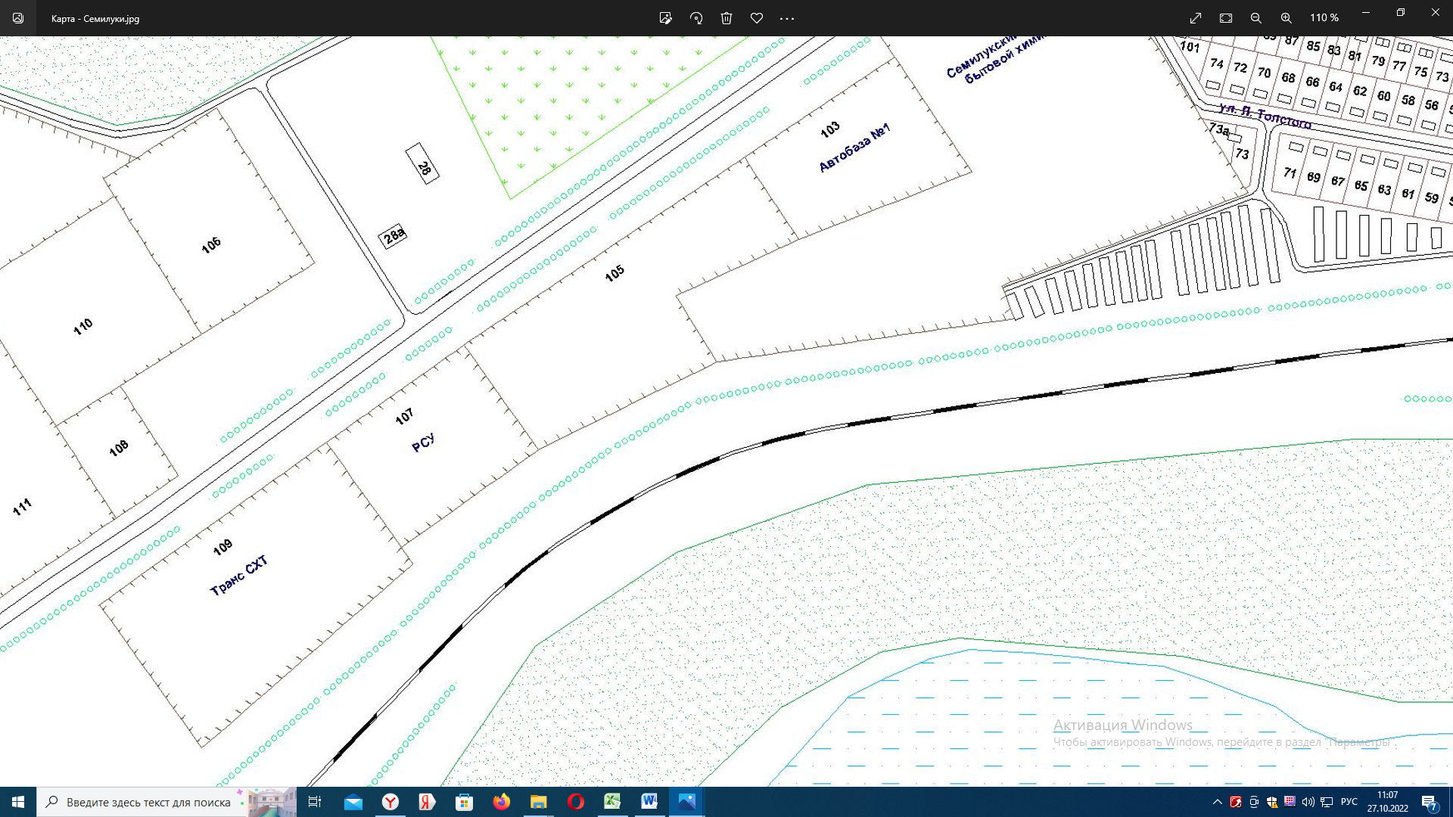

**№93**

- Нестационарный торговый объект